Министерство образования и науки РФ
Федеральное агентство по образованию

Управление образования г. Орска
МАУДО «Дворец пионеров г. Орска»
НОУ «Биоэколог»

Исследовательская работа
Секция: Естественнонаучная (ботаника и экология)

Гиппеаструм: от цветка… до цветка

Исполнитель:
Ляпина Юлия
Александровна
НОУ «Биоэколог»,
МАУДО «Дворец пионеров г. Орска»
МОАУ СОШ №32, 8 «А»

Научный руководитель:
Лупова Ирина Викторовна
к. биол. н., доцент
педагог доп. образования
МАУДО «Дворец пионеров г. Орска»

Орск – 2020
Содержание

Введение………………………………………………………………… | 3
Глава 1. Размножение гиппеаструма: теоретические основы и рекомендации цветоводов………………………………...………………… | 5
1.1. Условия прорастания семян……………………………………..… | 5
1.2. Гиппеаструм – гордость цветовода………………………..….… | 7
1.3. Размножение гиппеаструма……………………………………… | 12
Глава 2. Экспериментальная работа по выращиванию гиппеаструма из семян в домашних условиях………………………………………. | 15
Заключение……………………………………………………………… | 19
Список литературы……………………………………………………… | 21
Приложение А…………………………………………………………… | 22
Приложение Б…………………………………………………………… | 23
Введение

На занятиях в НОУ «Биоэколог» мы решили провести эксперимент с опылением гиппеаструма. У нас образовался плод – коробочка с семенами. Нам стало интересно: что будет, если мы попробуем прорастить их, а в дальнейшем – вырастить. Кроме того, нам стало известно о неудачной попытке выращивания гиппеаструма из семян, хотя, согласно литературным источникам по комнатному цветоводству, гиппеаструм можно выращивать из семян единственного цветка, полученных при искусственном опылении собственной пыльцой.
Таким образом, тема исследовательской работы: «Гиппеаструм: от цветка… до цветка».
Проблема исследования: как вырастить гиппеаструм из семян?
Цель исследования: получить в домашних условиях семена гиппеаструма и установить, каковы условия их прорастания.
Объект исследования: гиппеаструм.
Предмет исследования: условия прорастания семян.
Гипотеза: семена гиппеаструма можно получить и вырастить в домашних условиях.
Задачи:
1. Изучить литературу и Интернет-источники по теме исследования.
2. Провести эксперимент по сбору и проращиванию семян гиппеаструма.
3. Сделать выводы.
Практическая значимость работы: результаты нашего исследования могут быть использованы в практике комнатного цветоводства. Кроме того, мы использовали этот опыт, чтобы расширить возможности нашей акции «Подари цветок», в ходе которой обучающиеся наших объединений дарят учителям и родным комнатные цветы, выращенные своими руками.
Методы исследования: анализ литературы по теме исследования, наблюдение, опыт, эксперимент.
Сроки проведения исследования: исследования проводились в течение в период с января 2019 г. по ноябрь 2020 г.
Исследовательская работа состоит из введения, двух глав, заключения, списка литературы и приложений. Во введении обосновываются актуальность темы, определяются цель и задачи, объект и предмет, методы исследований, раскрывается практическая значимость исследования. В первой главе рассмотрены условия прорастания семян, представлены интересные сведения о гиппеаструме. Во второй главе представлены результаты эксперимента по выращиванию гиппеаструма из семян, полученных при искусственном опылении цветка. В заключении изложены основные выводы.
Глава 1. Размножение гиппеаструма: теоретические основы и рекомендации цветоводов

1.1. Условия прорастания семян

Чтобы понять, почему оказался неудачным опыт по проращиванию семян гиппеаструма, мы решили для начала, в целом, рассмотреть условия прорастания семян [1,2].
Рост семени на материнском растении обычно заканчивается незадолго до завершения его полного развития. На последнем этапе семя высыхает, отдавая воду в окружающую среду, а семенная кожура отвердевает, как бы окружая зародыш и запас питательных веществ «защитным панцирем». Такие зрелые семена способны переносить неблагоприятные условия среды и могут длительно (иногда до нескольких десятков лет) способность прорастать и давать жизнь новому растению. Состояние, в котором находятся такие зрелые семена, получило название физиологического покоя семян. В этом состоянии происходит процессы обмена веществ, дыхание, иногда «дозревание» зародыша, но способность к прорастанию часто заторможена. Некоторые семена не прорастают даже при благоприятных внешних условиях. Такие семена называются покоящимися. Период покоя очень важен для растений, так как помогает предотвратить прорастание семян в неблагоприятный период, например в холодное время, в засушливый период и т. д.
Возобновление роста зародыша растения, то есть прорастание семени, зависит от многих факторов. Среди внешних (экологических) факторов важнейшими являются три: вода, кислород, температура. Кроме того, для прорастания некоторых семян, особенно мелких, таких, как у латука и многих других сорняков, обычно требуется воздействие света. Свет также является необходимым условием для прорастания семян в лесных окнах. Когда в результате гибели пологовых деревьев в лесу появляется окно – пространство для роста новых деревьев, свет служит сигналом, что место освободилось [2].
Зрелые семена в большинстве случаев крайне сухие, вследствие чего прорастание невозможно до тех пор, пока они не впитают определённое количество воды. В этих условиях вновь активизируется обмен веществ, возобновляется деление, рост и растяжение клеток, идущие в соответствии с особенностями того или иного вида. Для дальнейшего роста необходимо непрерывное поступление воды и питательных веществ.
Как только лопается семенная кожура, семени так становится необходим постоянный доступ к кислороду. Если почва пересыщена водой, доступное количество кислорода может оказаться недостаточным для такого дыхания, и прорастание семени станет невозможным.
Хотя многие семена прорастают в довольно широком диапазоне температур, обычно для этого существует верхний и нижний пределы, специфичные для каждого вида. Минимум для многих растений соответствует 0 – 5⁰ С, максимум – 45 – 48⁰ С, а оптимум – 25 – 30⁰ С.
Как было указано выше, период покоя важен для выживания растений, он является механизмом, обеспечивающим прорастание в условиях, благоприятных для дальнейшего развития. Для некоторых покоящихся семян для прорастания необходимо пройти перед этим через пищеварительный тракт птиц или млекопитающих, что способствует более широкому распространению видов. В другом случае, для ряда пустынных растений необходимо длительное обильное смачивание дождевой водой. Иногда для прорастания необходимо механическое воздействие. Иногда шишки и плоды «спят», пока семена не будут высвобождены под действием высокой температуры. Например, у некоторых сосен это происходит, когда тепло растапливает смолу, склеивающую чешую шишки. Это обеспечивает сохранение породы в районах, часто страдающих от пожаров [1,2].
Вывод. Таким образом, для прорастания семян некоторых растений помимо основных экологических факторов – вода, кислород, благоприятная температура – необходимы дополнительные условия, например, свет или механическое воздействие. Мы предполагаем, что и для эффективного прорастания семян гиппеаструма тоже необходимы соответствующие условия. В ходе эксперимента мы прорастим семена разными способами, чтобы выяснить, при каких условиях прорастание семян будет наиболее успешным.
1.2. Гиппеаструм – гордость цветовода

Роскошный гиппеаструм является поводом для хвастовства любого цветовода. Его крупные цветы в виде колокола и пышная зеленая крона радуют глаз и поднимают настроение. Популярности гиппеаструмам добавляет и то, что эти комнатные растения отлично себя чувствуют в летнем саду или теплице.
Родина растения – Южная Америка. Вплоть до 16 века оно отлично себя чувствовало на тропических берегах Амазонки, бразильских высокогорьях и даже сырых североамериканских лесах. Но неутомимая тяга человечества к созерцанию прекрасного на собственном подоконнике привела экзотического красавца в европейские оранжереи. За пять веков гиппеаструм отлично освоился вдали от родины и обрел народную любовь. Встретить цветущие колокола всевозможных мастей можно на домашних подоконниках и дачных участках.
Гиппеаструм (Hippeastrum) – это луковичное многолетнее растение с прямыми длинными листьями, которые в зависимости от вида могут быть зелеными или багровыми. Растение выпускает только один высокий трубчатый цветонос, который может достигать 80 см в длину. На нем располагаются собранные в соцветие 2 – 8 бутонов. Цветы очень крупные, воронкообразные. Их диаметр может достигать 20 см. Оттенки цветков самые разнообразные: от белоснежного до насыщенного пурпурного.
Разнообразие гиппеаструмов.
Все многообразие разновидностей гиппеаструма селекционеры классифицируют по нескольким признакам: размеру цветов, форме и количеству лепестков, периоду цветения. В большинстве своем они выведены методом селекции гиппеаструма гибридного (Hippeastrum hybrida). Этот вид характеризуется относительной простотой выращивания и невероятно красивым цветением. В большинстве каталогов сортовые гиппеаструмы по своим признакам делятся на девять групп:
– Сибистр, или паукообразные, форма этих цветов соответствует названию группы: узкие растопыренные лепестки похожи на лапы паука, настоящая экзотика.
– Орхидеевидные – отличаются необычной формой цветков, напоминающих орхидею, и их окраской. Ярким представителем является сорт Папилио (Papilio). У него крупная луковица (свыше 20 см в диаметре), высокая цветочная стрелка с 4-6 крупными цветками, окрашенных в разные оттенки от сливочного до желтого. По центру лепестков располагается широкая яркая полоса.
– Простые крупноцветковые – отличаются крупными, более 16 см, цветами. Очень красивый сорт Клоун (Clown): цветы интересной треугольной формы, лепестки белые с двумя широкими темно-оранжевыми полосками. Очень массивные, до 21 см в диаметре. Немного меньшие цветы у сорта Минерва (Minerva). У этого гиппеаструма красные с белыми полосами лепестки. Цветут обычно по 4 бутона на длинной полуметровой стрелке. Своей широко раскрытой формой цветки напоминают шестиконечную звезду. У сорта Самба (Samba) похожие ярко-красные лепестки, но белые полоски немного уже, а размер самих цветков около 15 см. У сорта Адель (Adele) эффектные крупные цветы мальвово-красного оттенка. Сорт Харизма (Charisma) украшают 15-сантиметровые пурпурные цветы с небольшими белыми мазками. Отличается сорт медленным ростом и периодом покоя более трех месяцев.
– Простые среднецветковые – цветы у этой группы от 13 до 15 см. Яркий представитель – небольшой кустик сорта Ретикулатум (Reticulatum). Его малиновые лепестки покрыты темными прожилками и заострены к верхушке. Цветение начинается осенью.
– Простые мелкоцветковые – мода на них популярна в Китае и Японии. Селекционеры стараются удивить сверхминиатюрное растение. Сейчас диаметр самого маленького цветка чуть больше 5 см у сорта с характерным названием Колибри (Colibri). Другой сорт Пикоти (Picotee) характеризуется небольшими белыми цветками с красной каймой по краю лепестка и желтым узким горлышком воронки.
– Махровые крупноцветковые – цветы состоят более от 9 до 30 лепестков. Выглядят очень эффектно. Сорт Свит Нимф (Sweet Nymph) украшает большой (до 20 см в диаметре) насыщенно-розовый цветок с более светлыми краями лепестков и темно-розовыми прожилками. Зацветает уже через два месяца после посадки.
– Махровые среднецветковые – сорт Дабл Рекорд (Double Record) украшен пышными цветами с волнистыми пятнадцатью лепестками. Цветок нежно-розовый с насыщенной обводкой по краю и лимонным горлом. Цветет очень долго и обычно без листьев.
– Махровые мелкоцветковые – мелкие, около 15 см, но пышные цветы выглядят очень красиво. Цветки, которые расцвели полностью, опускаются под тяжестью лепестков.
– Трубчатые – распространенный сорт Пинк Флойд (Pink Floyd) выпускает по 3-4 цветка с полосатыми бело-розовыми, немного волнистыми по краям лепестками и желто-зеленым основанием. Цветки миниатюрные, диаметром всего 10 см. Название эта группа гиппеаструмов получила за длинную трубку, на которой располагается цветок.
Примеры сортов гиппеаструма представлены в приложении А.
Уход за гиппеаструмом.
Освещение и температура воздуха. Прибывший к нам из южных широт цветок гиппеаструм любит яркий свет. Для него подойдут любые окна, за исключением северных. Не стоит опасаться ожогов на зеленых листьях от ярких лучей солнца. На родине эти растения все лето растут в засухе, под палящим южноамериканским солнцем. Обычная для квартиры температура до 25°C летом тоже отлично подойдет для этого цветка. Осенью-зимой уход в домашних условиях за тропическим гостем предполагает создание периода покоя.

Полив. Влажность не является принципиальным критерием в выращивании гиппеаструма. Более того, зеленый красавец предпочитает сухой воздух, поэтому листья не нужно опрыскивать. Разве что время от времени протирать от пыли. А вот полив гиппеаструма имеет свои особенности и кардинально отличается в зависимости от стадии развития. В период покоя луковице гиппеаструма обеспечивают засуху и прохладу. В таких условиях и при отсутствии листьев полив ей не нужен. В октябре-декабре горшок с зимующим растением выносят на светлый подоконник. Но полив начинать еще рано, иначе луковица начнет загнивать.
Многие сорта выбрасывают стрелки листьев после того, как гиппеаструм отцвел. В этот же период происходит активный рост луковицы и закладка цветоносов для следующего сезона. Поливать любимца во время закладки будущих бутонов следует регулярно. Со второй половины лета полив потихоньку уменьшают, а с наступлением осени вовсе прекращают. Если цветок в период покоя зимует в теплой комнате, необходимо изредка увлажнять грунт в горшке. Засуха на фоне тепла может привести к высыханию луковицы. Зимующее в прохладе растение с обрезанной листвой в увлажнении земли не нуждается.

Период покоя. Со второй половины лета растение начинают поливать меньше и реже, к началу осени прекращая полив вовсе. Поникшие листья нужно обрезать и оставить цветок до декабря в темном прохладном помещении (10-15°C). Чтобы луковица не высохла совсем и подпитать корешки, изредка в поддон можно подлить немного воды. В октябре-декабре вазон с зимующей луковицей выносят на свет, в комнатную температуру.
Допускается выращивание цветка без зимовки в прохладных условиях. Преимущество такого способа в том, что зимой гиппеаструм не вянет и не сбрасывает листья, становясь зеленым украшением дома. Зацвести вновь он может уже в конце осени или же ранней весной.
Пересадка. Луковицу высаживают в высокий узкий горшок. На донце луковки располагаются корешки, за счет которых она и питается в период покоя. Расстояние от стенок горшка до луковки выдерживается не более 3 см. Такое положение обеспечивает здоровое развитие стрелки и регулярное цветение. В чересчур просторном вазоне растение не цветет, пока занято наращиванием луковицы и зеленой массы. Поскольку гиппеаструмы быстро вытягивают все микроэлементы из почвы, земля для них должна быть питательной. В земляную смесь для этих растений включают по одной части песка, дерна, торфа и две части перегноя или листовой почвы. Можно купить готовый субстрат для луковичных комнатных растений. На дно вазона укладывают керамзит или небольшие кусочки кирпича слоем около 2 см. Посадка должна быть полузаглубленной. Минимум треть луковки остаётся на поверхности земли. Если луковица посажена слишком глубоко, гиппеаструм не цветет.
Вывод. Таким образом, гиппеаструм является красивым и неприхотливым растением, прекрасным подарком любому цветоводу, а благодаря своей неприхотливости, отсутствию ядовитых свойств, это растение может быть использовано в озеленении школьного кабинета. Кроме того, мы установили, каков сорт гиппеаструма из уголка живой природы – это сорт «Минерва» из группы простых крупноцветковых гиппеаструмов.

1.3 Размножение гиппеаструма

При размножении гиппеаструма проще всего размножить растение, отсадив деток – дочерние луковки, которые образуются рядом с материнской. Для пересадки подходят луковки размером не менее двух-трех сантиметров. После того, как «мама» отцвела, деток аккуратно отделяют и высаживают в маленькие горшочки или открытый грунт в теплице. При тщательном уходе цвести молодые растения начнут на второй или третий год.
Некоторые сортовые гиппеаструмы не обзаводятся дочерними луковицами. Для их размножения практикуется другой способ. Луковицу разрезают ножом на две либо четыре доли, причем у каждой из них сохраняется часть донца. Нож берется острый и чистый, чтобы не заразить луковицу и инфекцией. Получившиеся дольки посыпают золой или толченым углем и хранят 2-3 дня на просушке. Затем их можно высаживать, но делать это надо так: дольку кладут на поверхность перлита или торфяно-песочной смеси донцем книзу, не углубляя. Важно поливать дольки только через поддон. Вскоре луковицы дадут деток.
Интересный способ размножения – выращивание из семян. Интересен он тем, что гиппеаструм из семян может дать совершенно неожиданный результат. К тому же способ этот более хлопотный, поэтому чаще им пользуются селекционеры для выведения новых сортов и цветоводы-любители, желающие поэкспериментировать. Чтобы получить семена, гиппеаструм сначала опыляют. После того, как растение отцвело, цветонос не удаляют, а дают созреть семенам в семенной коробочке. Надо учитывать, что созревание плода отнимает много сил у растения, последствием станет более скудное цветение в следующем сезоне либо вообще его отсутствие.
Собранные семена нельзя хранить, они быстро утрачивают свои качества. Их необходимо сразу же слегка углубить (не более сантиметра) в торфяно-песочную смесь. Посеянные семена оставляют в теплой и светлой комнате. Через несколько недель появятся ростки. Сеянцы умеренно поливают, регулярно покармливают жидким минеральным удобрением слабой концентрации. Период покоя молодым растениям не устраивают [4,5,6].
В литературных источниках описаны два способа выращивания гиппеаструма из семян.
Способ 1. [6] Семенное размножение: пыльца с одного цветка переносится на рыльце другого цветка. Если оплодотворение произошло – образуется плод. При температуре 22 – 24⁰С от начала цветения до полного созревания проходит 60 суток. Семена лучше завязываются при двукратном опылении в солнечную погоду. Гиппеаструм способен самоопыляться. В каждой коробочке содержится 50 – 80 семян. Сигналом к сбору семян служит растрескивание коробочек. Семена сохраняют всхожесть 5 – 6 недель. Поэтому посев производят сразу после созревания коробочки. В этом случае всхожесть семян 100%.
Если после сбора семена просушить, всхожесть упадет до 30%.
Условия прорастания семян:
1. Почва: 1 часть дерновой земли + 2 части листовой земли + 2 части песка + 1 часть перегноя.
2. Субстрат должен быть влажным, но не мокрым.
3. Температура – 22 – 25⁰С.
4. Семена присыпают почвой 5 мм.
После того, как сеянец образует два листа, их пикируют в горшки. Сеянцы первые два года жизни постоянно держат с листьями.
Способ 2. [5] Так как семена быстро теряют всхожесть, их рекомендуется высевать сразу после сбора. Для этого:
- заворачивают семена в мокрую тряпку, укладывают в контейнер, накрывают стеклом и оставляют в теплом месте на 10 дней – такое намачивание поможет ускорить прорастание;
- наклюнувшиеся семена заделывают в смесь из лиственной земли, песка и торфа на глубину около 2 см;
- всходы появляются через 2-3 недели. Им требуется много света, в то же время сеянцы необходимо притенять от попадания прямых солнечных лучей;
- когда сформируются два настоящих листочка, растения пикируют в отдельные 7-сантиметровые горшочки;
- сеянцы поливают умеренно, подкормки минеральными удобрениями проводят до середины августа.
Первые два года молодые растения не нуждаются в периодах покоя. В возрасте трех-четырех лет, когда луковица достигнет размера 5 см в диаметре, можно начинать выгонку растения. Для этого в августе полив уменьшают, а в сентябре прекращают совсем. В конце зимы – начале весны можно ожидать первого цветения гиппеаструма.
Вывод. В литературных источниках описаны два основных способа проращивания семян. В обоих случаях производится высаживание семян в рыхлую «лёгкую», богатую органикой и элементами минерального питания почву, однако второй способ предполагает предварительное замачивание семян. Кроме того, большое значение придаётся «возрасту» семян.
Так как при выращивании комнатных растений из семян тепло и влага являются обязательными условиями и, как правило, не нарушаются, мы предполагаем, что значимыми условиями, определяющими успех или неудачу при выращивании гиппеаструмов из семян, являются «возраст» семян, почвенные условия и свет, не упомянутый в литературных источниках.
Таким образом, целью опытно-экспериментальной работы является установление условий, наиболее благоприятных для выращивания гиппеаструма из семян.

Глава 2. Экспериментальная работа по выращиванию гиппеаструма из семян в домашних условиях

1. Опытная работа по получению семян гиппеаструма.
В ходе работы был осуществлён процесс опыления цветка гиппеаструма. Для этого в течение нескольких дней мы проводили наблюдение за цветком от момента распускания бутона.
Наши наблюдения показали, что в цветке гиппеаструма первыми созревают тычинки. Так как в помещении нет ветра и насекомых-опылителей, пыльца гиппеаструма остаётся на поверхности пыльников до созревания пестика.
Пестик гиппеаструма состоит из трёх сросшихся плодолистиков с длинным столбиком и рыльцем. У не готового к оплодотворению пестика рыльце представляет собой маленькую головку с тремя бугорками, а столбик прямой и направлен вниз (Рисунок 9.). По мере созревания столбик загибается кверху, а три дольки рыльца вытягиваются, выгибаясь, и становятся клейкими (Рисунок 10.).
Именно в это время можно перенести пыльцу с собственных тычинок, или тычинок другого цветка.
Результат. 14 января 2020 года мы опылили наш цветок собственной пыльцой, а второго марта получили созревшую коробочку с семенами (Приложение Б, Рисунок 11, Рисунок 12).
Вывод. В домашних условиях можно легко получить семена гиппеаструма.
2. Опытно-экспериментальная работа по выращиванию прошлогодних семян гиппеаструма.
В ожидании, когда поспеет плод опылённого гиппеаструма, было решено попробовать прорастить прошлогодние семена, полученные во время практической работы по экологии растений в марте 2019 года.
Помимо факта, что мы проращиваем семена, которым уже исполнился год, мы решили проверить и другие факторы проращивания семян: почвенные условия и свет.
Опытная работа начата 28 января 2020 г.
В ходе опытной работы были высажены 6 семян:
– 2 семени были посажены в обычную почву со школьного двора – светло-каштановый пылеватый суглинок;
– 2 семени были посажены в готовый универсальный грунт для рассады и комнатных растений на основе перегноя;
– 2 семени были посажены в смесь из этого же универсального грунта и крупного речного песка в соотношении 2/1.
Ещё 12 семян мы поместили на влажную салфетку и оставили в парнике на свету (Приложение Б, Рисунок 13).
Результат. Семена, проращиваемые в почве, не дали всходов.
25 февраля, спустя месяц после начала опытной работы семена, оставшиеся на свету в парнике, проросли. Всхожесть семян составила 100%, однако прорастание семян оказалось неравномерным. После появления первых проростков оставшиеся семена постепенно прорастали в течение двух недель, таким образом, от момента закладки семян в парник до прорастания семян прошло 1 – 1,5 месяца (Приложение Б, Рисунок 14).
Первые проросшие семена мы высадили в почву в том же порядке, что и первоначально:
– 2 семени были посажены в обычную почву со школьного двора – светло-каштановый пылеватый суглинок;
– 2 семени были посажены в готовый универсальный грунт для рассады и комнатных растений на основе перегноя;
– 2 семени были посажены в смесь из этого же универсального грунта и крупного речного песка в соотношении 2/1.
Результат. Семена в суглинистой почве погибли. В двух других случаях начали развиваться молодые растения, причем растения в смеси из готового грунта и песка развивались быстрее (Приложение Б, Рисунок 15).
Выводы.
Кроме тепла и влаги для прорастания семян гиппеаструма имеет значение свет. Именно при наличии света удалось прорастить семена, хранившиеся около 11 месяцев, вопреки мнению специалистов по комнатному цветоводству, что семена гиппеаструма сохраняют всхожесть всего в течение 5 – 6 недель.
Кроме того, гиппеаструм – растение, требовательное к почвенным условиям. Почва для гиппеаструма должна быть хорошо дренируемой и достаточно рыхлой, обеспечивающей поступление к корням не только воды, но и воздуха, а также богатой питательными веществами. В комковатой суглинистой почве семена не смогли развиваться даже при прочих благоприятных условиях.
2. Опытно-экспериментальная работа по выращиванию семян гиппеаструма, полученных после опыления.
Мы решили повторить опыт по проращиванию семян на свету, чтобы узнать, как быстро прорастут свежие семена.
Мы поместили в парник на свету семена гиппеаструма. Все семена проросли через семь – десять дней.
Результат. Всхожесть семян составила 100%.
Таким образом, мы определили условия успешного прорастания семян гиппеаструма.
1. Семена гиппеаструма лучше всего прорастают при сочетании влаги и света, поэтому лучше всего перед посадкой прорастить семена на свету в парнике.
2. Лучше сажать свежие семена. Прошлогодние семена также могут прорасти при соблюдении первого условия, но срок прорастания семян увеличивается до одного – полутора месяцев. При проращивании свежих семян этот срок сокращается до семи – десяти дней.
3. Для роста и развития молодых растений большое значение имеют почвенные условия. Почва для гиппеаструма должна быть хорошо дренируемой и достаточно рыхлой, обеспечивающей поступление к корням не только воды, но и воздуха, а также богатой питательными веществами.
Выращенные в ходе опытно-экспериментальной работы гиппеаструмы стали участниками акции «Подари цветок» – традиционной акции НОУ «Биоэколог».
Заключение

Гиппеаструм (Hippeastrum) – это луковичное многолетнее растение с прямыми длинными листьями, которые в зависимости от вида могут быть зелеными или багровыми.
Все многообразие разновидностей гиппеаструма селекционеры классифицируют по нескольким признакам: размеру цветов, форме и количеству лепестков, периоду цветения. В большинстве своем они выведены методом селекции гиппеаструма гибридного (Hippeastrum hybrida). Этот вид характеризуется относительной простотой выращивания и невероятно красивым цветением.
Гиппеаструм является красивым и неприхотливым растением, прекрасным подарком любому цветоводу, а благодаря своей неприхотливости, отсутствию ядовитых свойств, это растение может быть использовано в озеленении школьного кабинета.
При размножении гиппеаструма проще всего размножить растение, отсадив деток – дочерние луковки, которые образуются рядом с материнской.
Выращивание из семян – способ, который интересен тем, что гиппеаструм из семян может дать совершенно неожиданный результат. Но этот способ более хлопотный, поэтому чаще им пользуются селекционеры для выведения новых сортов и цветоводы-любители, желающие поэкспериментировать. Чтобы получить семена, гиппеаструм сначала опыляют. После того, как растение отцвело, цветонос не удаляют, а дают созреть семенам в семенной коробочке. Надо учитывать, что созревание плода отнимает много сил у растения, последствием станет более скудное цветение в следующем сезоне либо вообще его отсутствие.
В ходе опытной работы мы определили условия успешного прорастания семян гиппеаструма.
1. Семена гиппеаструма лучше всего прорастают при сочетании влаги и света, поэтому лучше всего перед посадкой прорастить семена на свету в парнике.
2. Лучше сажать свежие семена. Прошлогодние семена также могут прорасти при соблюдении первого условия, но срок прорастания семян увеличивается до одного – полутора месяцев. При проращивании свежих семян этот срок сокращается до семи – десяти дней.
3. Для роста и развития молодых растений большое значение имеют почвенные условия. Почва для гиппеаструма должна быть хорошо дренируемой и достаточно рыхлой, обеспечивающей поступление к корням не только воды, но и воздуха, а также богатой питательными веществами.
Выращенные в ходе опытно-экспериментальной работы гиппеаструмы стали участниками акции «Подари цветок» – традиционной акции НОУ «Биоэколог».
Список литературы

1. Современная ботаника: В 2-х т. Т.2. / С. Айкхорн, П. Рейвн, Р. Эверт, пер. с англ. – М. : Мир, 1990.
2. Яковлев, Г. П. Ботаника / Г. П. Яковлев, В. А. Челомбитько. – М. : Высш. шк., 1990. – 367 с.
3. Популярные виды и сорта гиппеаструма. [Электронный ресурс]. – Режим доступа: https://stroy-podskazka.ru/gippeastrum/vidy-i-sorta/
4. Гиппеаструм. [Электронный ресурс]. – Режим доступа: https://sad-doma.net/houseplants/lukovichnye/gippeastrum/rodina-gippeastruma.html
5. Гиппеаструм. Уход и выращивание в домашних условиях. [Электронный ресурс]. – Режим доступа: https://cveti-rasteniya.ru/gippeastrum-uxod-v-domashnix-usloviyax.html
6. Гиппеаструм. [Электронный ресурс]. – Режим доступа: https://azflora.com/hippeastrum.html

Приложение А

Разнообразие гиппеаструмов

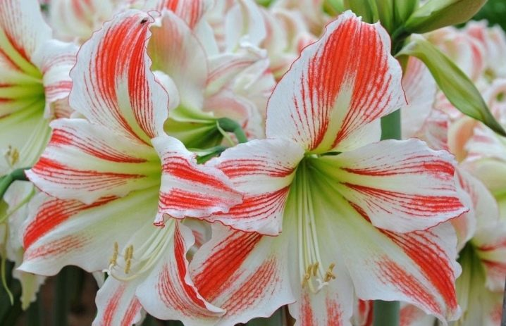 | 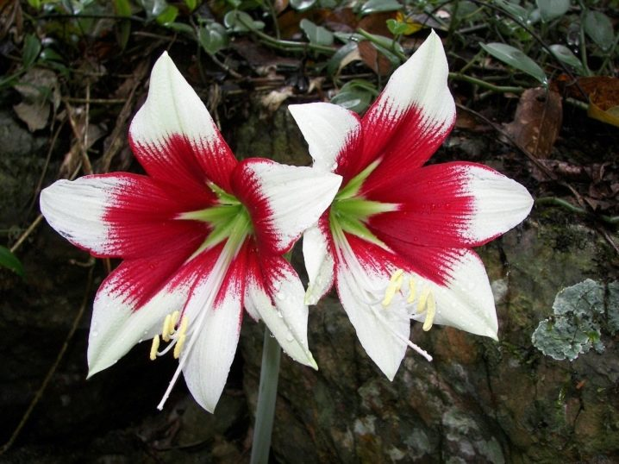
Рисунок 1. Гиппеаструм гибридный. | Рисунок 2. Гиппеаструм Леопольда.
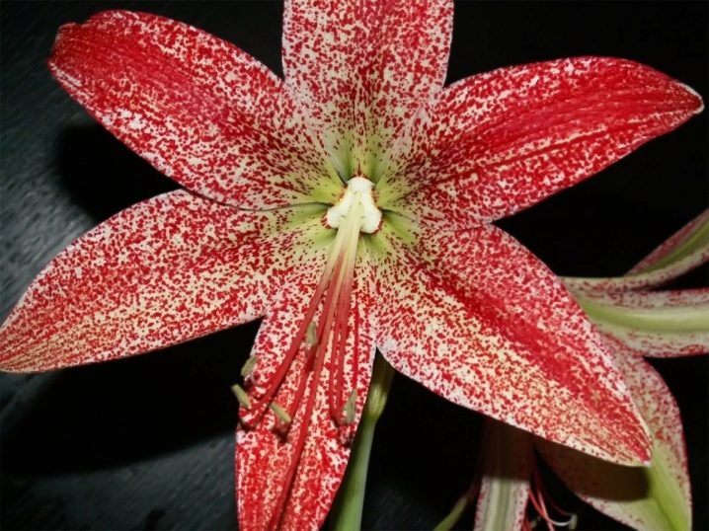 | 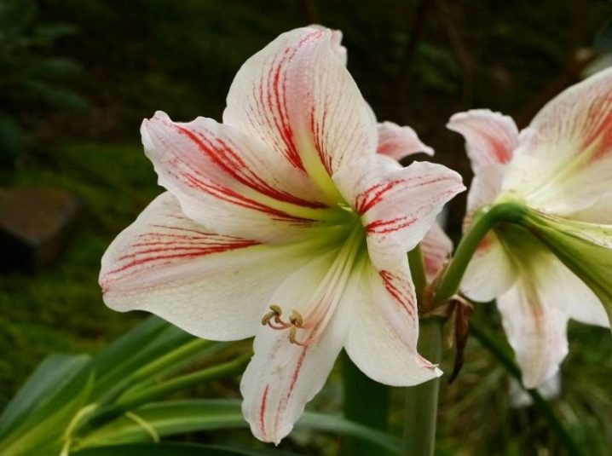
Рисунок 3. Гиппеаструм пятнистый. | Рисунок 4. Гиппеаструм полосатый.
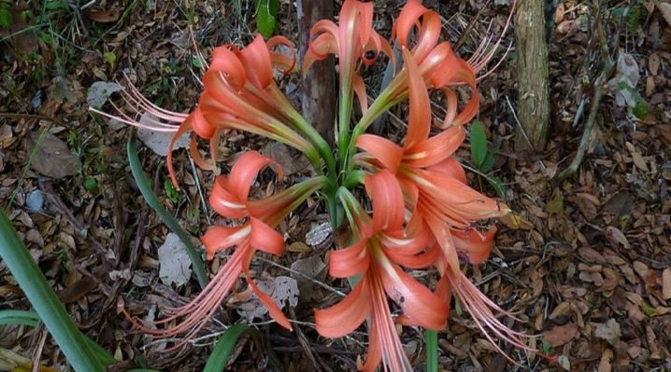 | 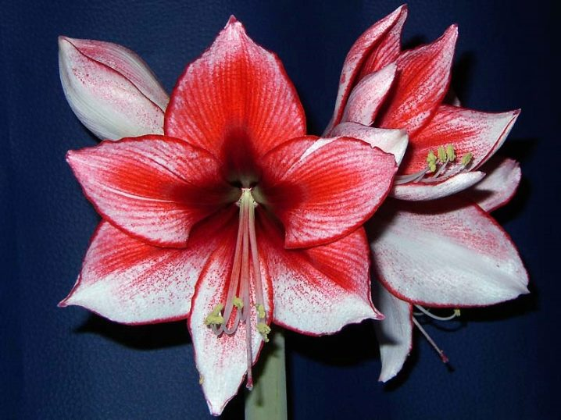
Рисунок 5. Гиппеаструм столбчатый. | Рисунок 6. Гиппеастриум харизма.
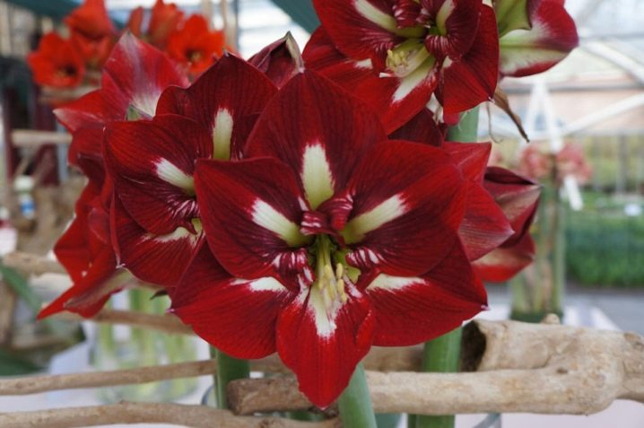 | 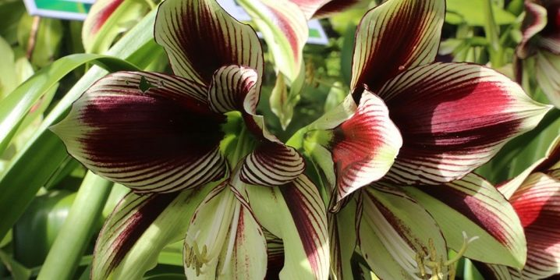
Рисунок 7. Гиппеаструм барбадос. | Рисунок 8. Гиппеаструм «Папилио Баттерфляй».
Приложение Б

Наблюдения в ходе экспериментальной работы по выращиванию
гиппеаструма.

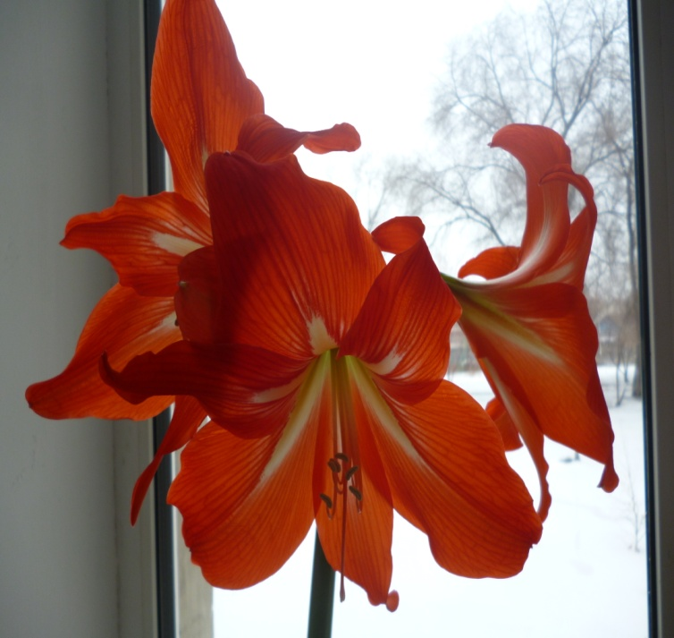 | 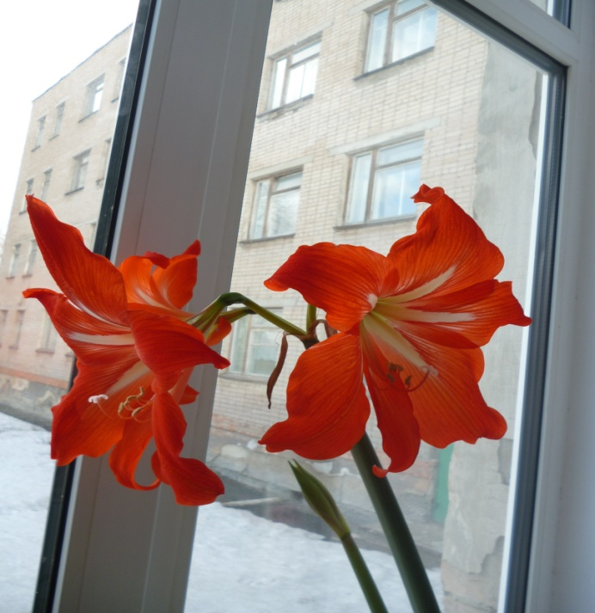
Рисунок 9. Цветок гиппеаструма с неразвитым пестиком | Рисунок 10. Цветы гиппеаструма готовы к опылению

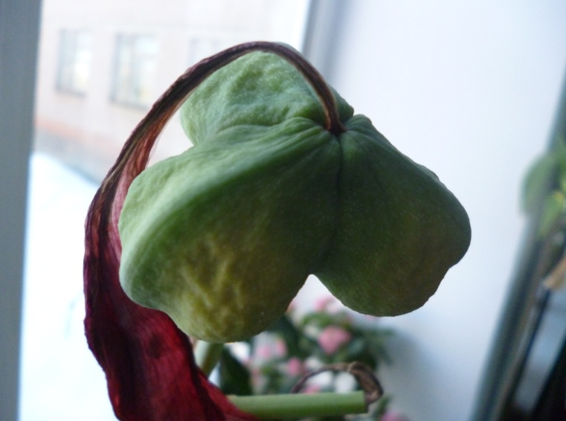 | 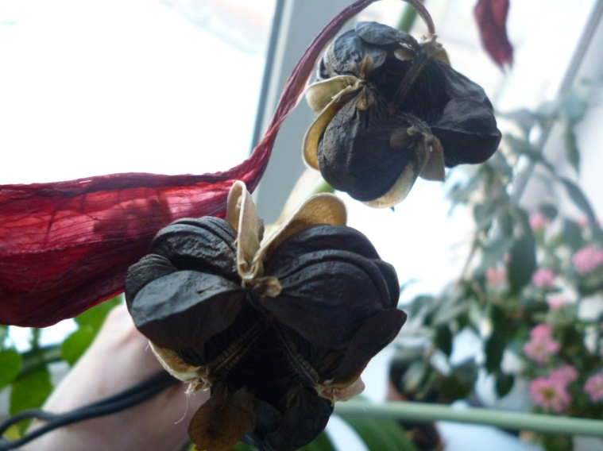
Рисунок 11. Коробочка – плод  гиппеаструма. | Рисунок 12. Созревшие семена гиппеаструма.

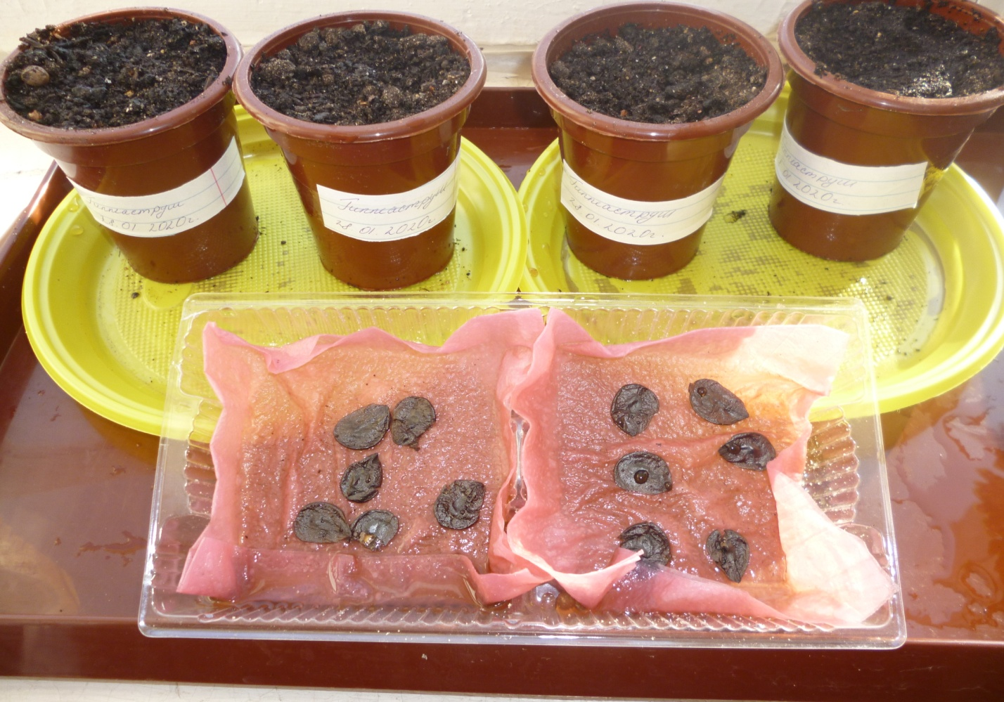

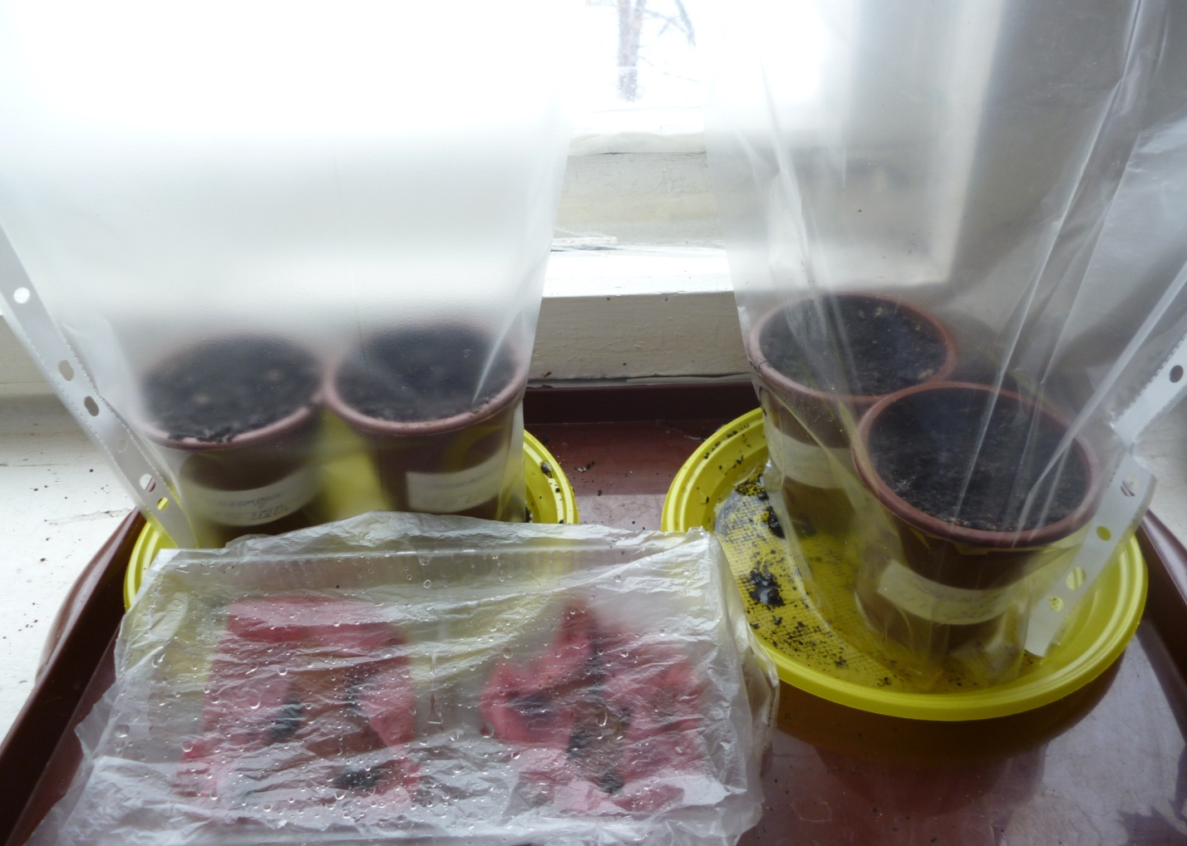

Рисунок 13. Проращивание семян гиппеаструма в разных условиях.

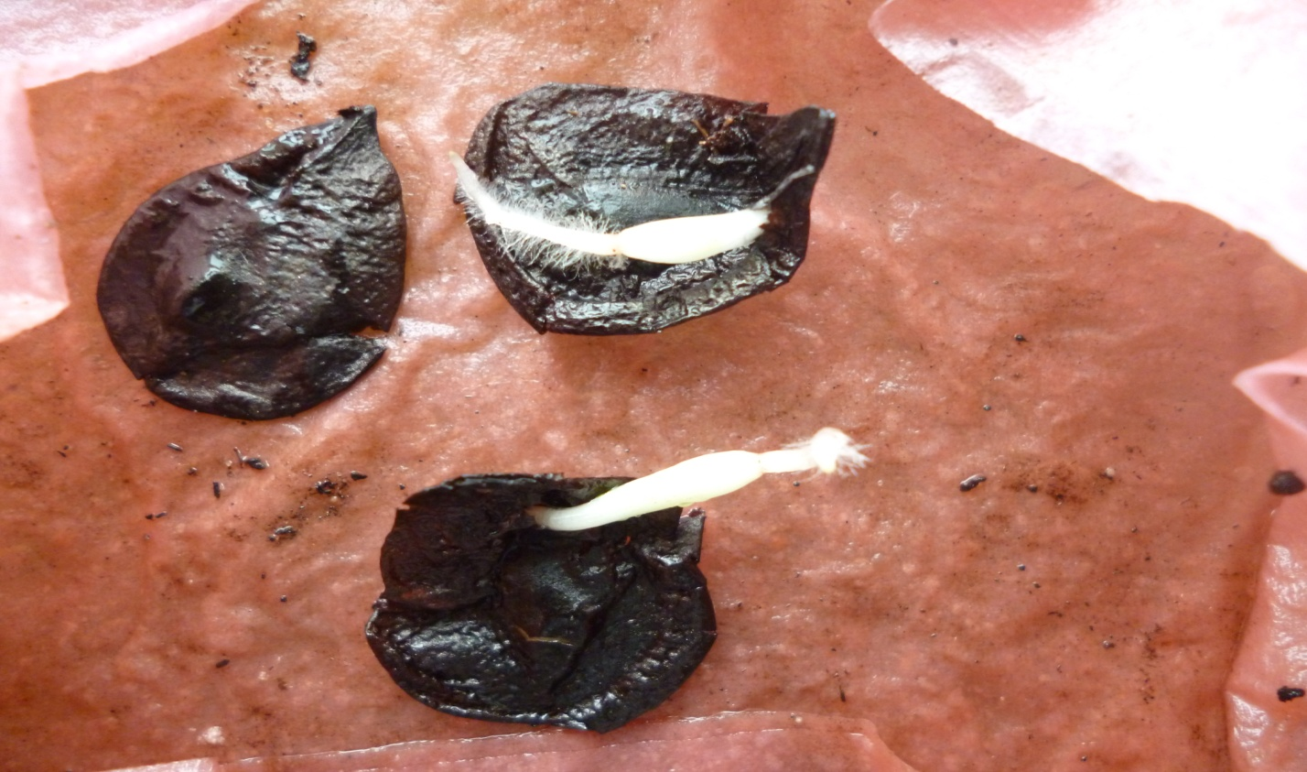

Рисунок 14. Свет – один из факторов прорастания семян гиппеаструма. Под его воздействием проросли даже прошлогодние семена.

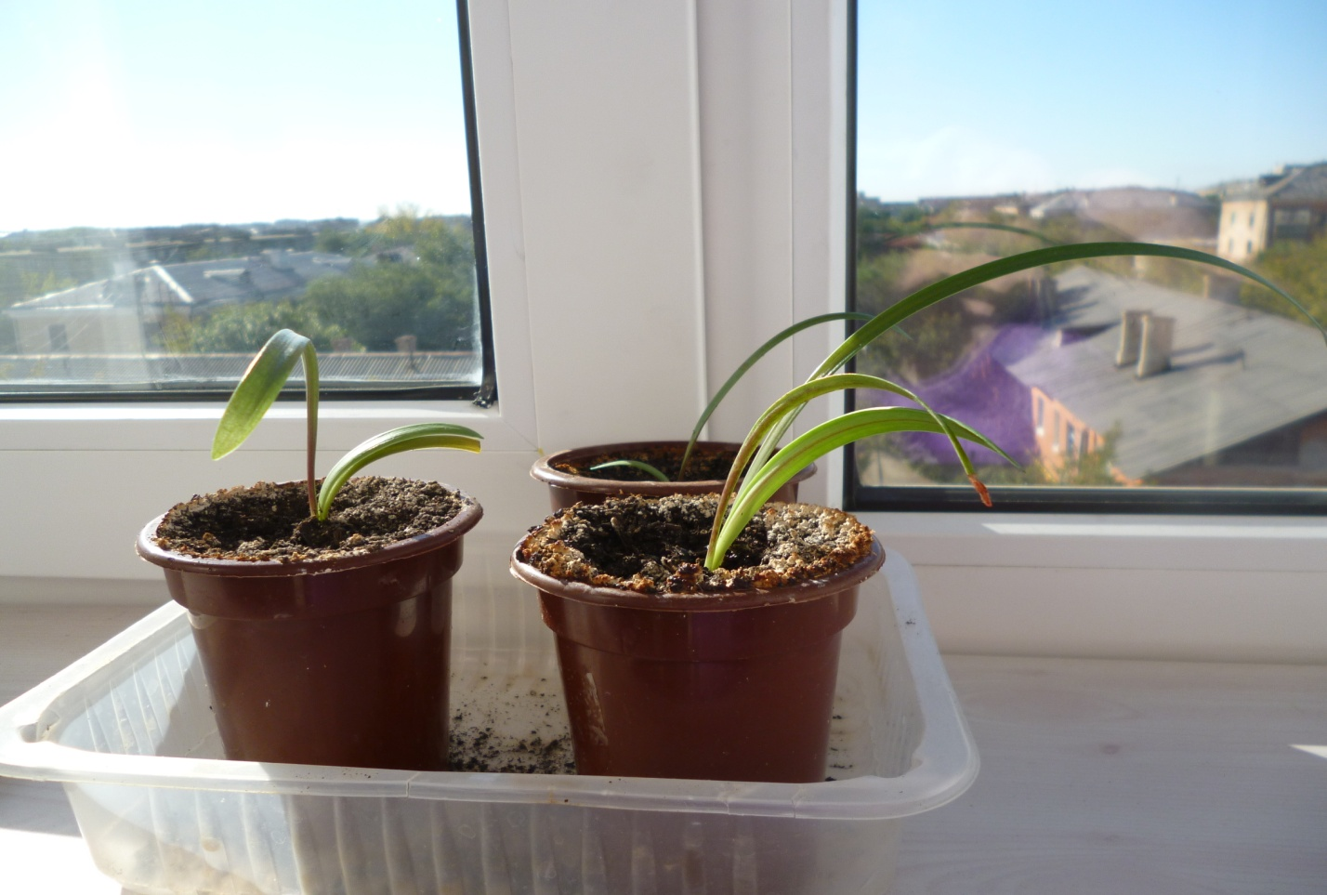

Рисунок 15. Юные гиппеаструмы.

